Žaisti vaikams pagrindinė veikla ir mėgstamiausias užsiėmimas, žaidimas teikia džiaugsmą.

“Žmogus, jeigu nori tapti tuo, kuo nori tapti, vaikystėje turi būti tikru vaiku ir daryti tai, kas jam , kaip vaikui sukelia jam laimės.”
J. H. Pestalocis
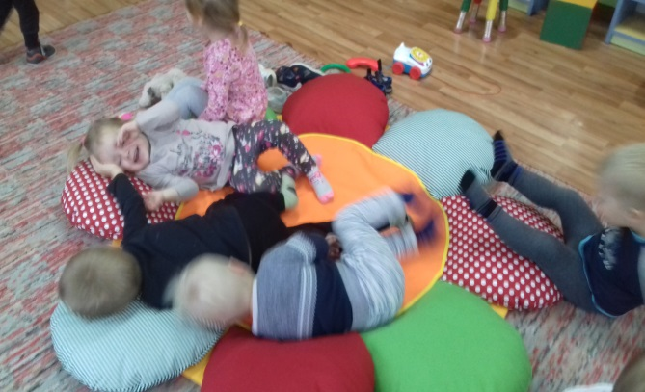

Juk Jūsų vaikui patinka žaisti? O kaip būtų šaunu , jei žaidžiant kartu ,tobulėtų ir jo pasaulio pažinimas, loginis mąstymas ir bendrosios žinios.
Sakoma, kad niekas taip gražiai nežydi , kaip šypsena vaiko lūpose, niekas taip greit nedžiūsta, kaip vaiko ašaros.
Niekas taip nepasotinamas , kaip vaiko noras sužinoti, pažinti.
A.Baltrūnas
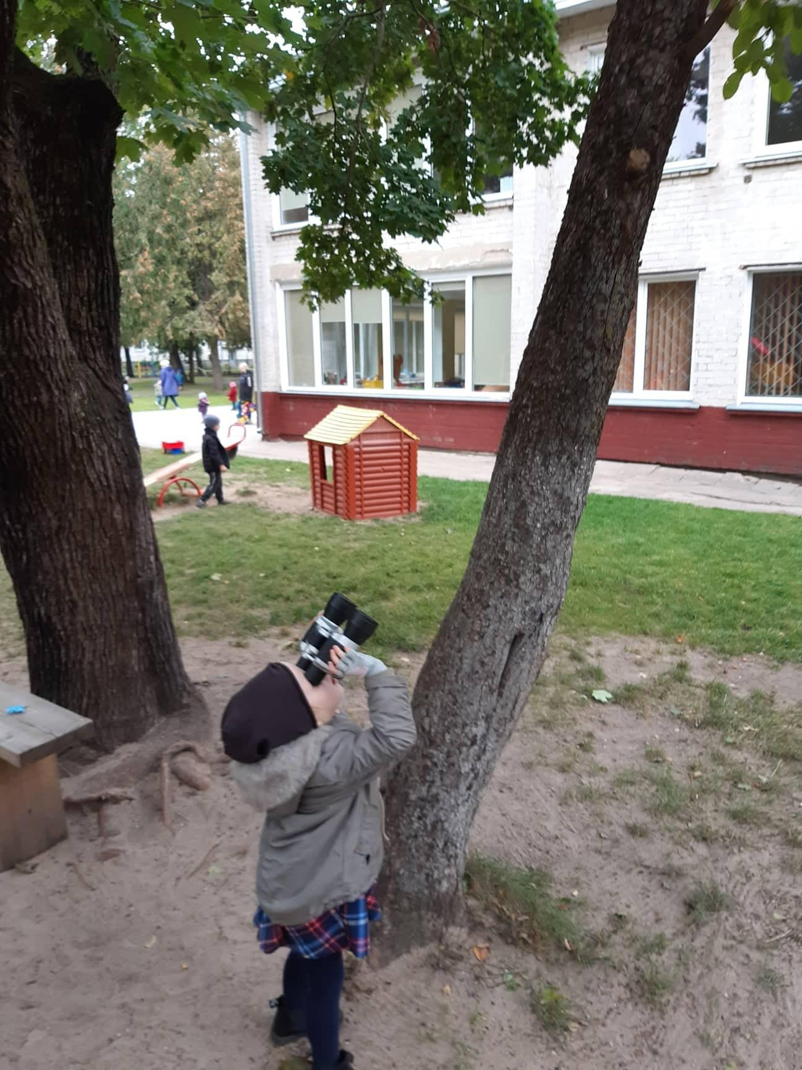
Bendravimas–viena svarbiausių žmogaus gyvenime savybių. Bendraudami mes dalijamės informacija, patirtimi, galime mokyti ir mokytis, ugdyti ir ugdytis, tobulėti. Vaikai, kurie socialiai sugeba bendradarbiauti, tinkamai sprendžia problemas ir turi bendravimo įgūdžių, turi didesnę tikimybę, kad jų asmeniniai poreikiai bus geriau patenkinti..

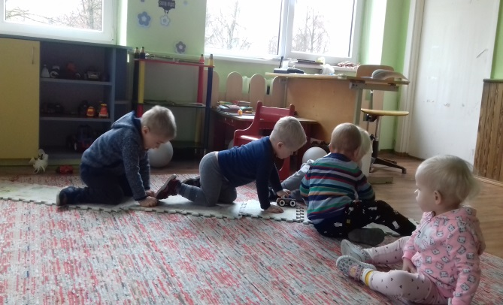
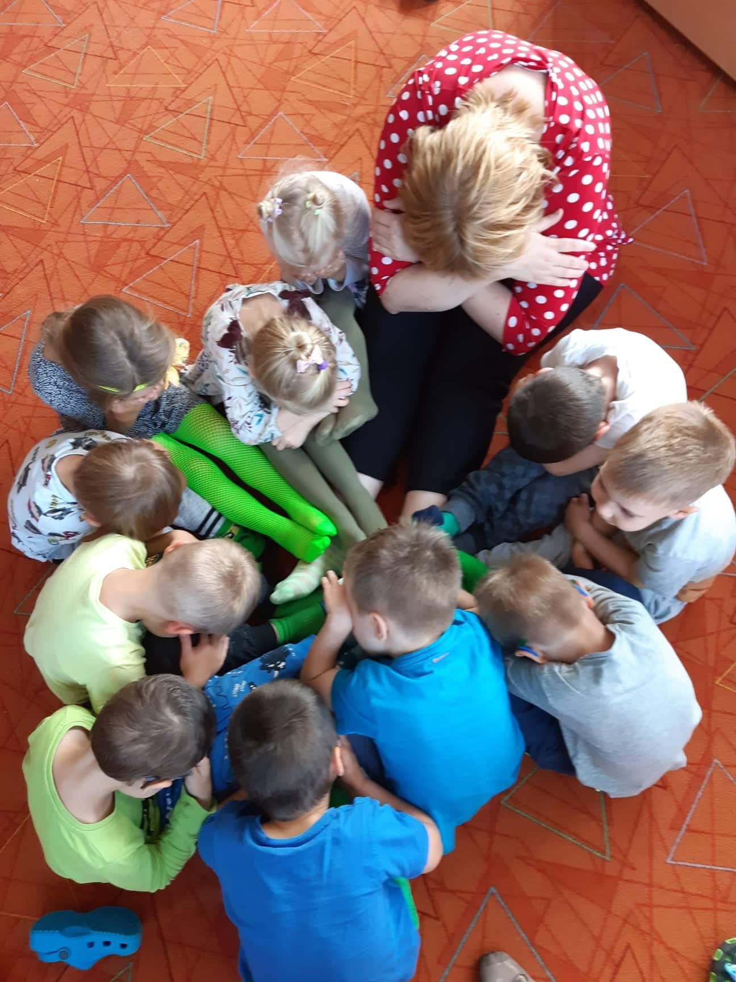
Žaidimas atskleidžia vaikų kūrybiškumą, , vaizduotę ir leidžia laisvai reikštis fantazijai.

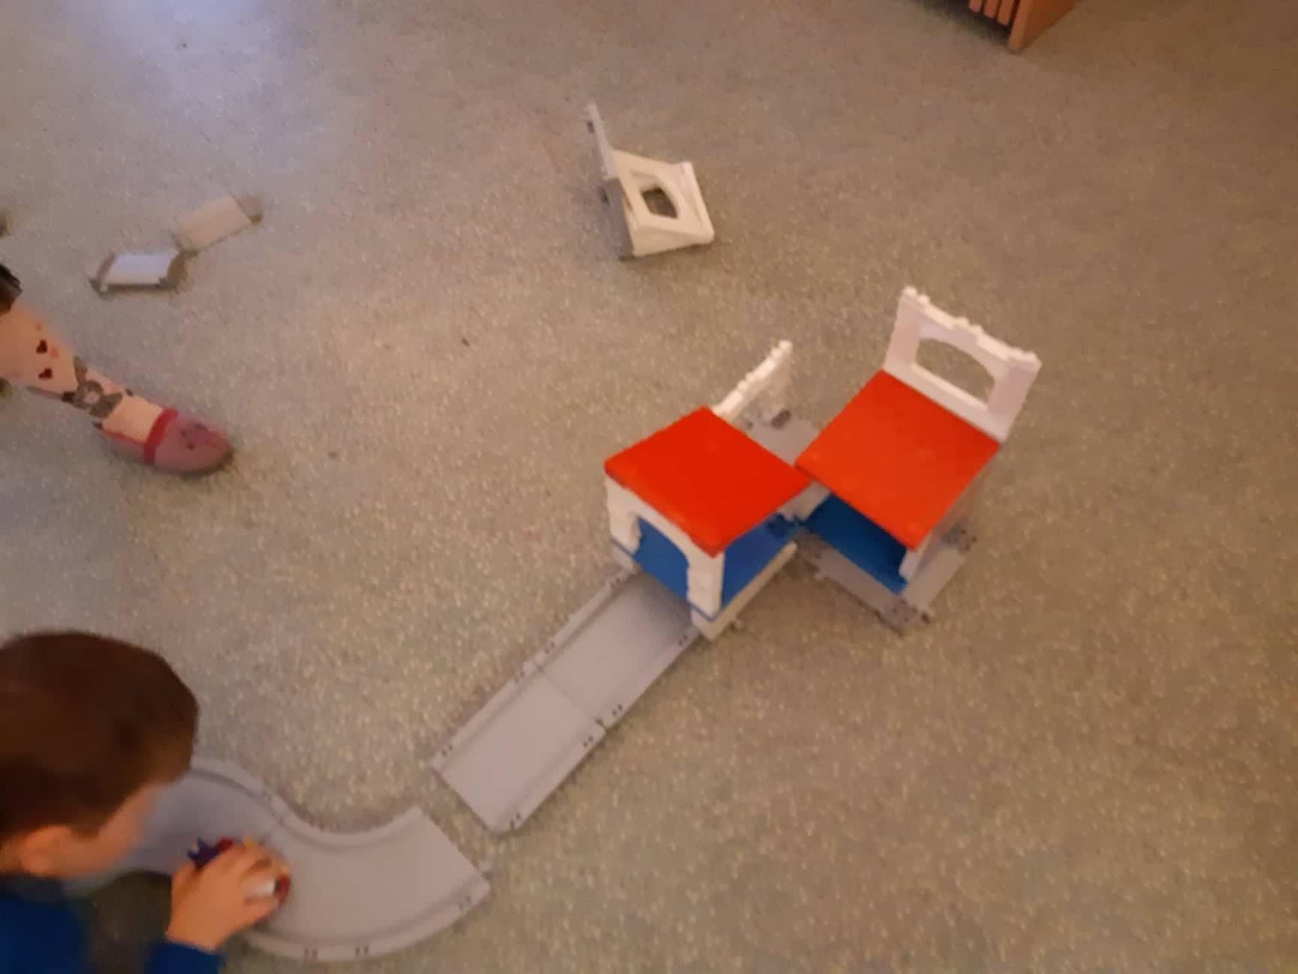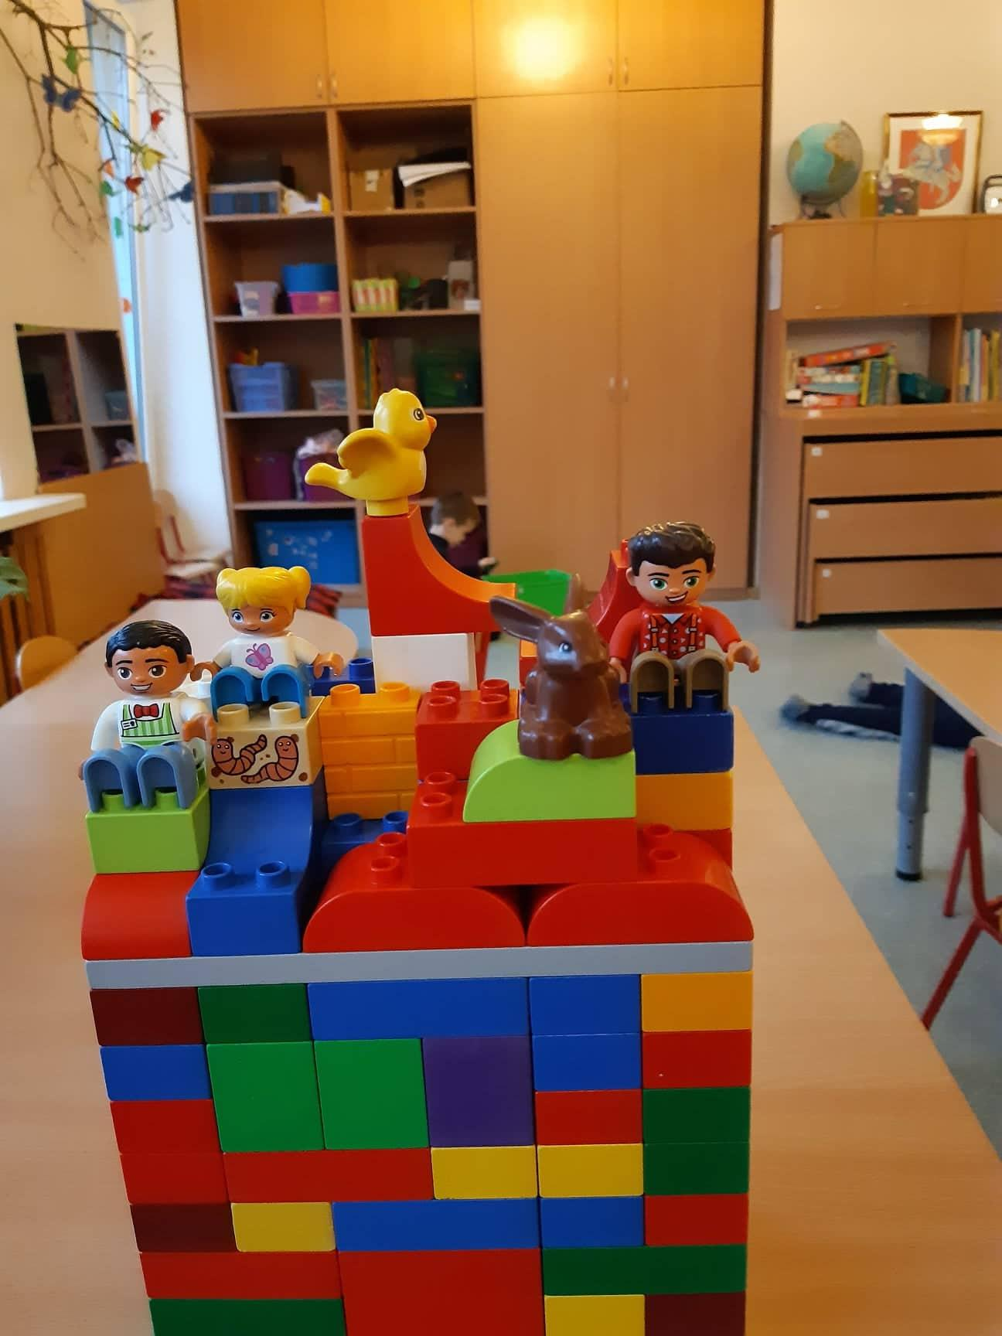

Žaisdami vaikai įvairias buitines situacijas perkelia į žaidimą. Žaidžiant , tobulinami buitiniai įgūdžiai ir savarankiškumas.

